软件测试基础与实践

实验报告

实验名称： 白盒测试实验三
实验地点： 计算机楼268
实验日期： 2018/11/8
学生姓名： 张睦婕
学生学号： 71117133

东南大学 软件学院 制

目录
一、 实验目的 3
二、 实验环境 3
三、 实验内容 3
实验背景 3
题目1: 数据流测试技术实验 3
1. 题目 3
2. decoded（）的流程图 4
3. Encoded变量 6
4. Decoded变量 6
5. *eptr变量 6
6. eptr变量 7
7. *dptr变量 8
8. dptr变量 8
9. ok变量 9
10. c变量 10
11. digit_high变量 10
12. digit_low变量 11
13. 设计测试用例 11
四、 实验体会 14

实验目的
（1）巩固白盒测试知识，能应用数据流覆盖方法设计测试用例；
（2）学习测试用例的书写。

实验环境
硬件环境：PC 机一台
软件环境：Java 编程环境：Java SDK + Eclipse
C/C++编程环境：Visual Studio
程序流图绘制：Visio
待测程序：CgiDecode

实验内容

实验背景
在 Web 服务等应用中，CGI(Common Gateway Interface)是用户访问服务器端 Web 页面内容的一种传输标准。 有关 CGI 的文档详见：
http://en.wikipedia.org/wiki/Common_Gateway_Interface
http://tools.ietf.org/html/rfc3875
http://baike.baidu.com/view/32614.htm
在应用程序开发中，常常需要将 CGI 编码的字符串解码为普通的 ASCII 字符串。
本次实验的被测程序 CgiDecode 展示了此功能的 C 语言实现。

题目1: 数据流测试技术实验

题目
运用数据流测试方法，对用 C/C++语言实现的 CgiDecode 程序中的 decode()方法进行测试。
要求：
(1) 测试要考虑 decode()中 encoded, decoded, *eptr, eptr, *dptr, dptr, ok, c, digit_high, digit_low 变量；
(2) 给出每个变量对应的 du-path 和 dc-path;
(3) 根据变量的 dc-path 设计测试用例，完成对 decode()的测试；

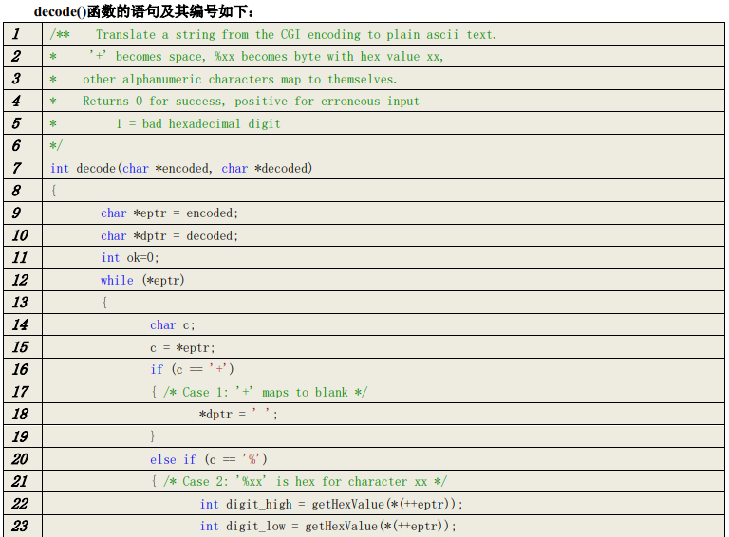
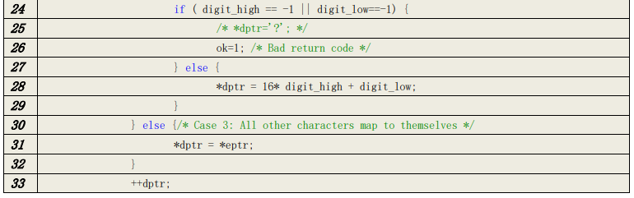
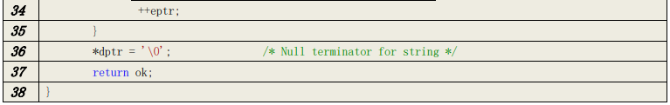

decoded（）的流程图

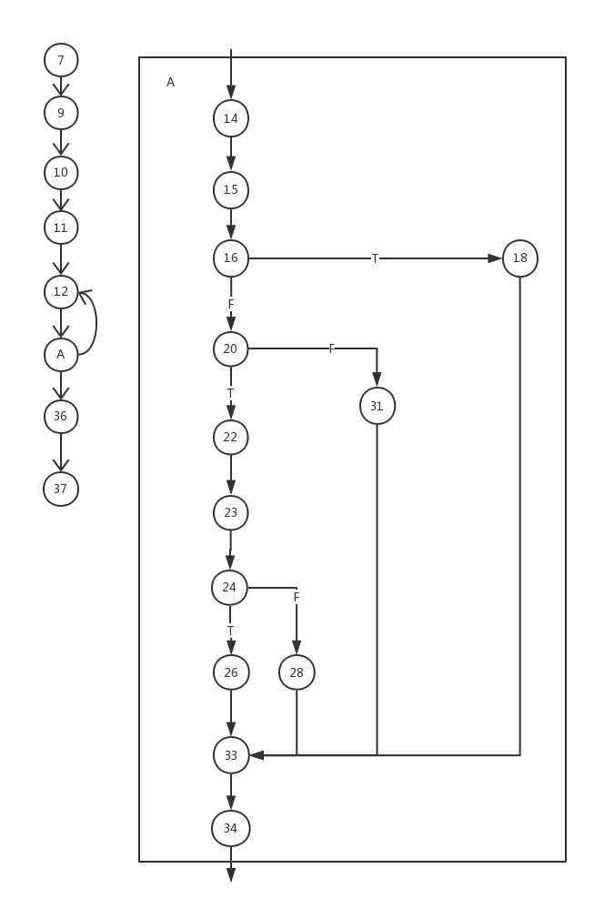

encoded变量
Node | Type | Code
7 | DEF | int decode(char *encoded, char *decoded)
9 | USE | char *eptr = encoded;

encoded的DU-path:
P1: 7,9

DC-path:
P1: 7,9

decoded变量
Node | Type | Code
7 | DEF | int decode(char *encoded, char *decoded)
10 | USE | char *dptr = decoded;

decoded的DU-path:
P1: 7,9,10

DC-path:
P1: 7,9,10

*eptr变量
Node | Type | Code
9 | DEF | char *eptr = encoded;
12 | USE | while (*eptr)
15 | USE | c = *eptr;
22 | DEF | int digit_high = getHexValue(*(++eptr));
22 | USE | int digit_high = getHexValue(*(++eptr));
23 | DEF | int digit_low = getHexValue(*(++eptr));
23 | USE | int digit_low = getHexValue(*(++eptr));
31 | USE | *dptr = *eptr;
34 | DEF | ++eptr;

DU-path:
P1: 9,10,11,12
P2: 9,10,11,12,14,15
P3: 9,10,11,12,14,15,16,20,22
P4: 9,10,11,12,14,15,16,20,22,23
P5: 9,10,11,12,14,15,16,20,31
P6: 22
P7: 22,23
P8: 23

DC-path:
P1: 9,10,11,12
P2: 9,10,11,12,14,15
P5: 9,10,11,12,14,15,16,20,31
P6: 22
P8: 23

eptr变量
Node | Type | Code
9 | DEF | char *eptr = encoded;
12 | USE | while (*eptr)
15 | USE | c = *eptr;
22 | DEF | int digit_high = getHexValue(*(++eptr));
22 | USE | int digit_high = getHexValue(*(++eptr));
23 | DEF | int digit_low = getHexValue(*(++eptr));
23 | USE | int digit_low = getHexValue(*(++eptr));
31 | USE | *dptr = *eptr;
34 | DEF | ++eptr;
34 | USE | ++eptr;

DU-path:
P1: 9,10,11,12
P2: 9,10,11,12,14,15
P3: 9,10,11,12,14,15,16,20,22
P4: 9,10,11,12,14,15,16,20,22,23
P5: 9,10,11,12,14,15,16,20,31
P6: 9,10,11,12,14,15,16,20,22,23,24,26,33,34
P7: 9,10,11,12,14,15,16,20,22,23,24,28,33,34
P8: 9,10,11,12,14,15,16,18,33,34
P9: 9,10,11,12,14,15,16,20,31,33,34
P10: 22
P11: 22,23
P12: 22,23,24,26,33,34
P13: 22,23,24,28,33,34
P14: 23
P15: 23,24,26,33,34
P16: 23,24,28,33,34
P17: 34

CU-path:
P1: 9,10,11,12
P2: 9,10,11,12,14,15
P5: 9,10,11,12,14,15,16,20,31
P10: 22
P14: 23
P17: 34

*dptr变量
Node | Type | Code
10 | DEF | char *dptr = decoded;
18 | DEF | *dptr = ' ';
28 | DEF | *dptr = 16* digit_high + digit_low;
31 | DEF | *dptr = *eptr;
33 | DEF | ++dptr;
36 | DEF | *dptr = '\0';

DU-path不存在

dptr变量
Node | Type | Code
10 | DEF | char *dptr = decoded;
18 | USE | *dptr = ' ';
28 | USE | *dptr = 16* digit_high + digit_low;
31 | USE | *dptr = *eptr;
33 | DEF | ++dptr;
33 | USE | ++dptr;
36 | USE | *dptr = '\0';

DU-path:
P1: 10,11,12,14,15,16,18
P2: 10,11,12,14,15,16,20,22,23,24,28
P3: 10,11,12,14,15,16,20,31
P4: 10,11,12,14,15,16,20,22,23,24,26,33
P5: 10,11,12,14,15,16,20,22,23,24,28,33
P6: 10,11,12,14,15,16,18,33,34,36
P7: 10,11,12,14,15,16,20,31,33,34,36
P8: 10,11,12,14,15,16,20,22,23,24,26,33,34,36
P9: 10,11,12,14,15,16,20,22,23,24,28,33,34,36
P10: 33
P11: 33,34,36

P8: 10,11,12,14,15,16,20,22,23,24,26,33,34,36
P9: 10,11,12,14,15,16,20,22,23,24,28,33,34,36

CU-path:
P1: 10,11,12,14,15,16,18
P2: 10,11,12,14,15,16,20,22,23,24,28
P3: 10,11,12,14,15,16,20,31
P10: 33
P11: 33,34,36

ok变量
Node | Type | Code
11 | DEF | int ok=0;
26 | DEF | ok=1; /* Bad return code */
37 | USE | return ok;

DU-path:
P1: 11,12,14,15,16,18,33,34,36,37
P2: 11,12,14,15,16,20,31,33,34,36,37
P3: 11,12,14,15,16,20,22,23,24,26,33,34,36,37
P4: 11,12,14,15,16,20,22,23,24,28,33,34,36,37
P5: 26,33,34,36,37

CU-path:
P1: 11,12,14,15,16,18,33,34,36,37
P2: 11,12,14,15,16,20,31,33,34,36,37
P4: 11,12,14,15,16,20,22,23,24,28,33,34,36,37
P5: 26,33,34,36,37

c变量
Node | Type | Code
14 | DEF | char c;
15 | DEF | c = *eptr;
16 | USE | if (c == '+')
20 | USE | else if (c == '%')

DU-path:
P1: 14,15,16
P2: 14,15,16,20
P3: 15,16
P4: 15,16,20

CU-path:
P3: 15,16
P4: 15,16,20

digit_high变量
Node | Type | Code
22 | DEF | int digit_high = getHexValue(*(++eptr));
24 | USE | if ( digit_high == -1 || digit_low==-1)
28 | USE | *dptr = 16* digit_high + digit_low;

DU-path:
P1: 22,23,24
P2: 22,23,24,28

CU-path:
P1: 22,23,24
P2: 22,23,24,28

digit_low变量
Node | Type | Code
23 | DEF | int digit_low = getHexValue(*(++eptr));
24 | USE | if ( digit_high == -1 || digit_low==-1) {
28 | USE | *dptr = 16* digit_high + digit_low;

DU-path:
P1: 23,24
P2: 23,24,28

CU-path:
P1: 23,24
P2: 23,24,28

设计测试用例
以上变量的定义清除路径以及相应的测试用例如下（黑色的路径是被其他路径包含的）：

encoded
P1: 7,9

编号 | 变量名 | 测试用例 | 预期输出 |  | 实际输出 |  | dc-path
编号 | 变量名 | Encoded串 | ok | decoded串 | ok | decoded串 | dc-path
EN1 | encoded | %61 | 0 | a | 0 | a | 7,9

decoded
P1: 7,9,10

编号 | 变量名 | 测试用例 | 预期输出 |  | 实际输出 |  | dc-path
编号 | 变量名 | Encoded串 | ok | decoded串 | ok | decoded串 | dc-path
DE1 | decoded | %61 | 0 | a | 0 | a | 7,9,10

*eptr
P1: 9,10,11,12
P2: 9,10,11,12,14,15
P5: 9,10,11,12,14,15,16,20,31
P6: 22
P8: 23

编号 | 变量名 | 测试用例 | 预期输出 |  | 实际输出 |  | dc-path
编号 | 变量名 | Encoded串 | ok | decoded串 | ok | decoded串 | dc-path
PEP1 | *eptr | 1 | 0 | 1 | 0 | 1 | 9,10,11,12,14,15,16,20,31
PEP2 | *eptr | %411 | 0 | A1 | 0 | A1 | 22
PEP3 | *eptr | %61%31 | 0 | a1 | 0 | a1 | 23

eptr
P1: 9,10,11,12
P2: 9,10,11,12,14,15
P5: 9,10,11,12,14,15,16,20,31
P10: 22
P14: 23
P17: 34

编号 | 变量名 | 测试用例 | 预期输出 |  | 实际输出 |  | dc-path
编号 | 变量名 | Encoded串 | ok | decoded串 | ok | decoded串 | dc-path
EP1 | eptr | 1 | 0 | 1 | 0 | 1 | 9,10,11,12,14,15,16,20,31
EP2 | eptr | %411 | 0 | A1 | 0 | A1 | 22
EP3 | eptr | %61%31 | 0 | a1 | 0 | a1 | 23
EP4 | eptr | %41+ | 0 | A | 0 | A | 34

dptr
P1: 10,11,12,14,15,16,18
P2: 10,11,12,14,15,16,20,22,23,24,28
P3: 10,11,12,14,15,16,20,31
P10: 33
P11: 33,34,36

编号 | 变量名 | 测试用例 | 预期输出 |  | 实际输出 |  | dc-path
编号 | 变量名 | Encoded串 | ok | decoded串 | ok | decoded串 | dc-path
DP1 | dptr | + | 0 | _ | 0 | _ | 10,11,12,14,15,16,18
DP2 | dptr | %61 | 0 | a | 0 | a | 10,11,12,14,15,16,20,22,23,24,28
DP3 | dptr | 1 | 0 | 1 | 0 | 1 | 10,11,12,14,15,16,20,31,32,33,34,35,36
ok
P1: 11,12,14,15,16,18,33,34,36,37
P2: 11,12,14,15,16,20,31,33,34,36,37
P4: 11,12,14,15,16,20,22,23,24,28,33,34,36,37
P5: 26,33,34,36,37

编号 | 变量名 | 测试用例 | 预期输出 |  | 实际输出 |  | dc-path
编号 | 变量名 | Encoded串 | ok | decoded串 | ok | decoded串 | dc-path
OK1 | ok | + | 0 | _ | 0 | _ | 11,12,14,15,16,18,33,34,36,37
OK2 | ok | 1 | 0 | 1 | 0 | 1 | 11,12,14,15,16,20,31,33,34,36,37
OK3 | ok | %61 | 0 | a | 0 | a | 11,12,14,15,16,20,22,23,24,28,33,34,36,37
OK4 | ok | %%% | 1 |  | 1 |  | 26,33,34,36,37

c
P3: 15,16
P4: 15,16,20

编号 | 变量名 | 测试用例 | 预期输出 |  | 实际输出 |  | dc-path
编号 | 变量名 | Encoded串 | ok | decoded串 | ok | decoded串 | dc-path
C1 | c | %61%31 | 0 | a1 | 0 | a1 | 15,16,20

digit_high
P1: 22,23,24
P2: 22,23,24,28

编号 | 变量名 | 测试用例 | 预期输出 |  | 实际输出 |  | dc-path
编号 | 变量名 | Encoded串 | ok | decoded串 | ok | decoded串 | dc-path
DH1 | digit_high | %61%31 | 0 | a1 | 0 | a1 | 22,23,24,28

digit_low
P1: 23,24
P2: 23,24,28

编号 | 变量名 | 测试用例 | 预期输出 |  | 实际输出 |  | dc-path
编号 | 变量名 | Encoded串 | ok | decoded串 | ok | decoded串 | dc-path
DL1 | digit_low | %61%31 | 0 | a1 | 0 | a1 | 23,24,28

实验体会
- 数据流测试会出现很多包含与被包含的路径，可以约简；对于不同的数据也存在重复的测试用例，因此找到关键有效的用例可以有效控制测试用例的数目。
- 数据流测试在变量较多的情况下就会变得很复杂，不适用；但也存在着对密集的程序的更强的测试能力。
- 对于指针，在数据流测试中存在以下容易混淆的情况：
 | *p | p
int *p | DEF | DEF
p++ | DEF | DEF/USE
get(*(++p)) | DEF/USE | USE/DEF
c=*p | USE | USE
*p=” ” | DEF | USE

这些细小的差别会使p和*p的路径有很大的差别

